Signature menu’s

3-gangen menu 39.5

4-gangen menu soep 45.5 tussengerecht 52.5

5-gangen menu soep 58.5 tussengerecht 65.5

6-gangen menu 72

Signature menu’s kunnen alleen per gehele tafel besteld worden!

Heerlijke kazen van “onze buurvrouw”
Als extra in menu 15
In plaats van dessert 9

Voorgerechten

Verse tonijn in kruidenjasje 17.5
Rauwe tonijn | ganzenlever | gember | soja sereh espuma |
sesam kletskop | Eryngii | Granny Smith

Kreeft 21.75
Zacht gegaard | gegrilde watermeloen | bulgur | tomaat |
espuma van feta | basilicum mayonaise

Steak tartare 18.5
Eidooiercrème | cornichons | hazelnoot mayonaise | zoetzure groenten | Parmezaanse kaas

Extra: ganzenleverkrullen 10

Klassieke carpaccio 15.75
Black Angus | rucola | Parmezaanse kaas | truffelmayonaise

Extra: ganzenlever krullen 10

Structuren van zomergroentjes 17.5
Tuinboontjes en tuinerwtjes | Pecorino | crème van bloemkool |
gerookte amandel | sponge cake van doperwt en peterselie

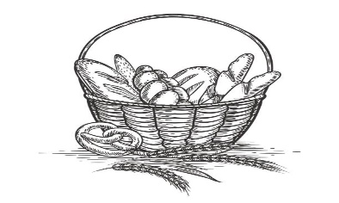

Hoofdgerechten

Snoekbaars 29.75
Lardo di Colonnata | zomer groenten | Bordelaise saus

Corvina 25.5
Krokant gebakken | mousseline met beurre noisette | beurre blanc met Vadouvan

Groenlandse heilbot 27.75

Op de huid gebakken | Hollandaise saus | paling | dragon olie

Kalfsvlees 29
Zacht gegaarde sukade | krokant gebakken zwezerik | cognac saus

Livar kloostervarken 26.5

Buikspek | lende filet | rozemarijn saus

Lamsvlees 32
Lamsrack | basilicumkorst | lamsstoof | dragon saus

Tournedos 33.75
Belgisch wit blauw rund | keuze peper- port- of truffelsaus
naar uw keuze gebakken
Extra gebakken ganzenlever 10

Dry aged beet 23
Tomasu soja beurre blanc | peterselie olie

Het is ook mogelijk een portie asperges bij onze à la carte gerechten te bestellen

Portie asperges | 5 stuks | botersaus 10.75

PORTIE FRIET 2 pers. 3 / 4 pers. 4.5
LOADED FRIES 6.5 Ambachtelijke friet | truffelmayonaise | Parmezaan
SALADE 4

Soepen

Bisque 13.75
Licht gebonden | Hollandse garnalen | bieslook

Ossenstaart bouillon 7.75
Lente ui | ossenstaartvlees | huisgemaakt

Aspergesoep 7.50
Licht gebonden | beenham | bieslook

Tussengerechten

Kreeft 19
Boter | bospeen | citroengras | citrus

Gebakken ganzenlever 19.75
Compote van rode ui| portsaus | brioche | macadamia

